

ผลการปฏิบัติงานของ งานสอบสวน
เดือน มีนาคม 2568
ประจำปีงบประมาณ พ.ศ. 2568

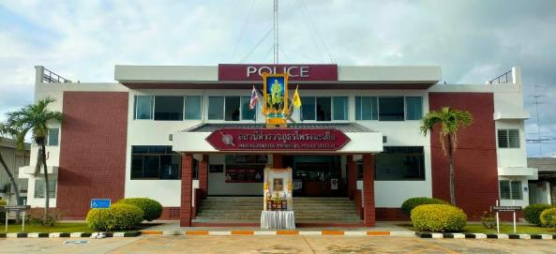

สถานีตำรวจภูธรโพรงมะเดื่อ
สถานีตำรวจภูธรโพรงมะเดื่อ
จังหวัดนครปฐม
โทร. 0 3497 0273
0273 7227
สถานีตำรวจภูธรโพรงมะเดื่อ
จังหวัดนครปฐม
โทร. 0 3497 0273
0273 7227
อำเภอเมืองนครปฐม จังหวัดนครปฐม
ข้อมูล ณ วันที่ 31 มีนาคม 2568
2. งานสอบสวน
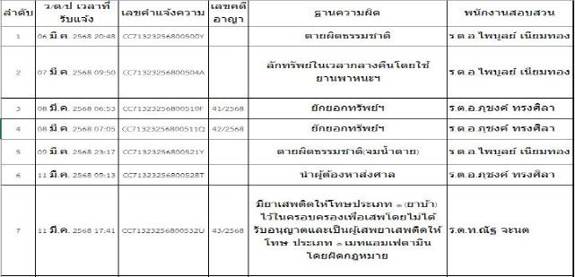
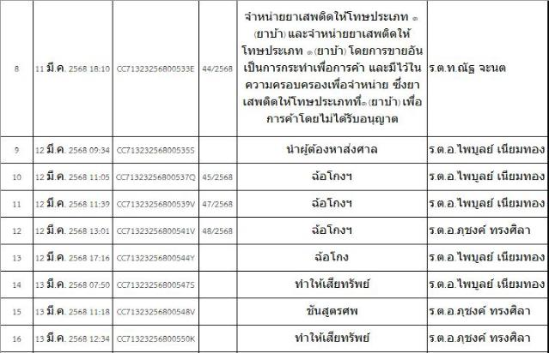
ช่วงวันที่ 1 กุมภาพันธ์ 2568 ถึง 28 กุมภาพันธ์ 2568 พนักงานสอบสวนได้รับแจ้งความร้องทุกข์ จำนวน 40 ราย มีรายละเอียดดังนี้

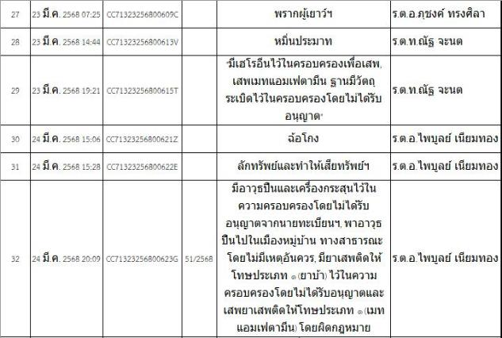
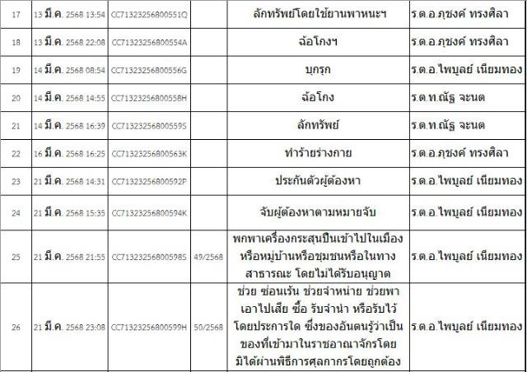
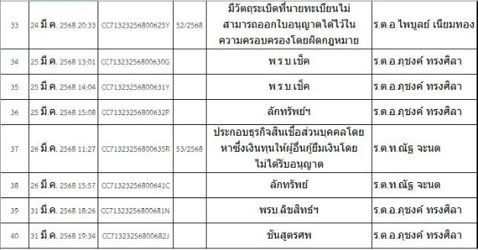

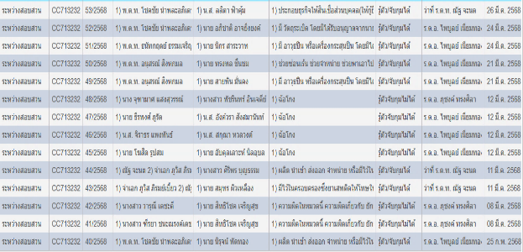
ช่วงวันที่ 1 กุมภาพันธ์ 2568 ถึง 28 กุมภาพันธ์ 2568 พนักงานสอบสวนได้รับสำนวนคดีอาญาไว้ทำการสอบสวน จำนวน 13 คดี สอบสวนเสร็จสิ้นแล้ว 0 คดี คงเหลือและอยู่ระหว่างการสอบสวน 13 คดี มีรายละเอียดดังนี้

เมื่อวันที่ 2 มีนาคม 2568 เวลาประมาณ 10.30 น. ร.ต.อ.ภุชงค์ ทรงศิลา รอง สว.(สอบสวน) สภ.โพรงมะเดื่อ ปฏิบัติหน้าที่ร้อยเวร ออกตรวจที่เกิดเหตุ อุบัติเหตุรถยนต์เฉี่ยวชนกัน บริเวณริมถนนสาธารณะ หมู่ 5 ต.โพรงมะเดื่อ อ.เมืองนครปฐม จ.นครปฐม จึงได้เดินทางไปตรวจที่เกิดเหตุ

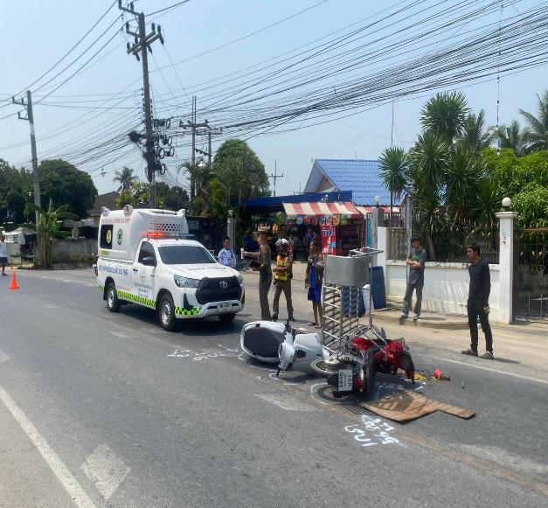

เมื่อวันที่ 10 มีนาคม 2568 เวลาประมาณ 01.48 น. ร.ต.อ.ไพบูลย์ เนียมทอง รอง สว.(สอบสวน) สภ.โพรงมะเดื่อ ปฏิบัติหน้าที่ร้อยเวร ออกตรวจที่เกิดเหตุ อุบัติเหตุรถยนต์เฉี่ยวชนกัน บริเวณจุดกลับรถห้างแม็คโคร สาขานครปฐม หมู่ 13 ต.โพรงมะเดื่อ อ.เมืองนครปฐม จ.นครปฐม จึงได้เดินทางไปตรวจที่เกิดเหตุ

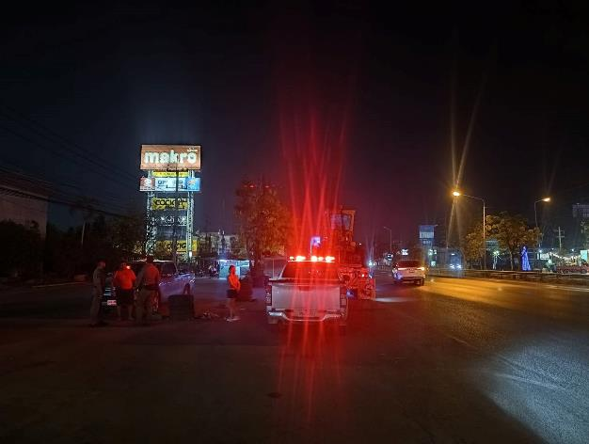

เมื่อวันที่ 18 มีนาคม 2568 เวลาประมาณ 14.45 น. ร.ต.อ.ภุชงค์ ทรงศิลา รอง สว.(สอบสวน) สภ.โพรงมะเดื่อ ปฏิบัติหน้าที่ร้อยเวร ออกตรวจที่เกิดเหตุลักทรัพย์ บริเวณพื้นที่การเกษตร หมู่ 6 ต.โพรงมะเดื่อ อ.เมืองนครปฐม จ.นครปฐม จากการตรวจสอบพบว่า มีแท่งเหล็กยาวประมาณ 60 ซม. หายไปจำนวน 3 แท่ง ผู้แจ้งจึงมาแจ้งความร้องทุกข์ต่อพนักงานสอบสวน เพื่อดำเนินคดีตามกฎหมาย
